Муниципальное бюджетное дошкольное образовательное учреждение
детский сад №59 комбинированного вида

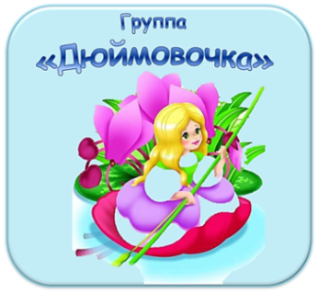

Конспект ООД
по образовательной области
« Познавательное развитие
в старшей группе
«9 мая - День Победы».
( в режиме онлайн)

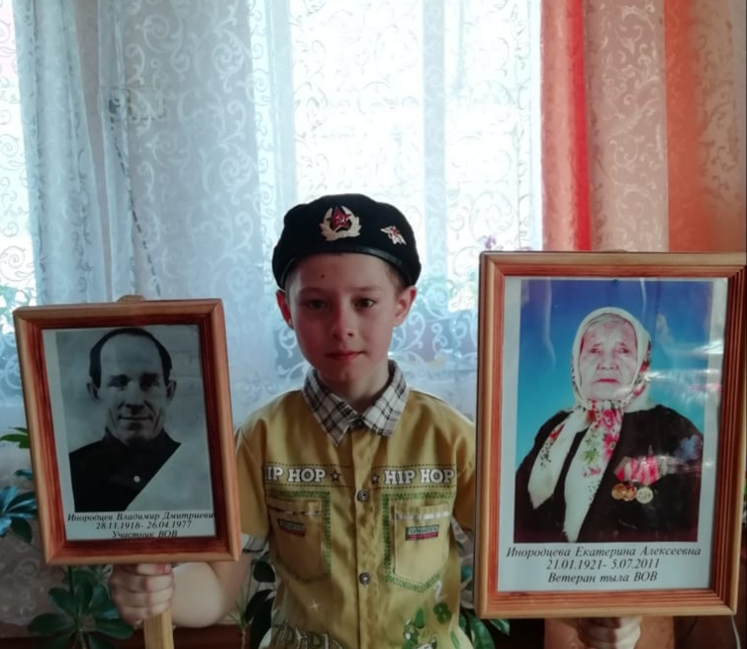

Воспитатели: Давыдова И.В.

Г. Одинцово – 2020 г.(май)

Цель: Расширять представление детей об армии. Познакомить с героями В.О. В.

Задачи:

- Закрепить умение отвечать полным предложением на поставленный вопрос по содержанию рассказа.

- Развивать любознательность, расширять кругозор детей, стремление узнать больше нового, полезного, интересного об истории родного края.

- Активизировать словарь детей пословицами и поговорками, обогащать его путём уточнения понятий: Россия, Отечество; защищать, оборонять, гордиться, сражаться; справедливая, народная, героическая война; пехота, танкисты, лётчики; фашизм, блокада, окопы, траншеи; генералы, маршалы, военачальники.

- Воспитывать чувство патриотизма, любви к своей Родине, уважения к ветеранам В.О. В., желание заботиться о них.

Методы и формы работы: Беседа,слушание музыки, художественное слово (стихотворения, пословицы),

Предварительная работа:
- Рассматривание и обсуждение иллюстраций о В.О. В.,
- Чтение рассказов и стихов о войне, разучивание стихов о В.О. В., о Дне Победы,
-Заучивание и обсуждение пословиц по теме «Родина». Прослушивание песен военных лет.
- Беседы на темы «Доброжелательное отношение к товарищам», «Беседа о вежливости», «О хороших поступках». Сюжетно-ролевые игры («Разведчики», «Медсестра» и пр.).

Материалы и оборудование: иллюстрации, картины о В.О.В., магнитофон для прослушивания песен военных лет, подборка книг на военную тематику.

Ход ООД:

Звучит музыка – детская песня «Солнечный круг». Воспитатель вместе с детьми обсуждает, о чем песня, почему мальчик написал такие слова: «Пусть всегда будет солнце, пусть всегда будет небо, пусть всегда будет мама, пусть всегда буду я».

Воспитатель: Потому что в истории людей были такие времена, когда больше всего страдали дети, теряли мам, не видели мирного неба над головой… Что же это за времена такие?

Дети: Это когда была война.

Дети вместе с воспитателем рассматривают и обсуждают картины и иллюстрации о В.О.В. Воспитатель комментирует, что в истории нашей Родины такие страницы тоже были. Мы их видим на этих иллюстрациях. Спрашивает детей, кто знает, о чем они.

Воспитатель: Сегодня мы не просто так рассматриваем эти иллюстрации. В один торжественный день наша страна отмечает очень важный и памятный праздник. У меня для вас есть небольшая подсказка. (Воспитатель раздаёт детям листы с точечной надписью «9 мая», просит их обвести надпись). Кто знает, что это за праздник?

Дети: День Победы.

Воспитатель: Правильно! Это День Победы в Великой Отечественной Войне, которая длилась четыре года и закончилась победой нашего народа. Давайте еще раз вспомним, что это была за победа, над кем?

Дети: Над фашистами, над врагами.

Воспитатель: Да, это была очень страшная война. Фашисты очень хотели захватить нашу страну, поработить наш народ, но у них ничего не получилось. Целых четыре года день за днём, месяц за месяцем, год за годом сражался наш народ с фашистской армией. И, наконец, одержал победу. Потому что тот, кто борется за справедливость, защищает свою Родину, свой народ, всегда побеждает.

- А кто из вас может прочитать стихи о Дне Победы?

Дети читают стихи:

«Майский праздник – День Победы»

Отмечает вся страна.

Надевают наши деды боевые ордена.

Их с утра зовёт дорога

На торжественный парад.

И задумчиво с порога

Вслед им бабушки глядят.

: «Что такое День Победы?»

Это утренний парад:

Едут танки и ракеты,

Марширует строй солдат.

Что такое День Победы?

Это праздничный салют:

Фейерверк взлетает в небо,

Рассыпаясь там и тут.

Воспитатель: Молодцы! А сейчас я вам расскажу, как начиналась война.

Звучит песня «Священная война». Прослушиваем первый куплет, дальше воспитатель рассказывает под чуть слышное продолжение песни.

Воспитатель: Рано утром 21 июня 1941 года, когда в глубокий сон погрузились города и сёла нашей Родины, с аэродромов поднялись в воздух немецкие самолёты с бомбами. Громом по всей западной границе покатились орудийные выстрелы. Воздух наполнился рокотом моторов, танков, грузовиков. Немецко-фашистская Германия без объявления войны напала на нашу страну. Фашистские самолёты бомбили города и порты, аэродромы и железнодорожные станции, бомбы сыпались на пионерские лагеря, детские сады, на больницы и жилые дома.

Все люди поднялись на защиту своей Родины. На фронт ушли не только воины нашей армии, но даже дети нередко убегали из дома, чтобы воевать фашистами.

Во время войны совершено было много героических подвигов, многие воины и простые люди стали героями. Как вы думаете, что такое «подвиг»?

Дети: Это смелый, отважный, хороший поступок.

Воспитатель: Как называют человека, совершившего подвиг?

Дети: Такого человека называют герой.

Воспитатель: Мы с вами читали много рассказов о войне. Давайте вспомним, какие героические поступки совершали взрослые и дети?

(Дети делятся впечатлениями о прочитанных произведениях, обсуждают подвиги героев.)

Воспитатель: На войне воевали и простые солдаты, и их командиры. Кто командует бойцами?

Дети: Генералы, полководцы, офицеры.

Воспитатель: Зачем нужны командиры?

Дети: Для того, чтобы вести за собой войско солдат, командовать ими.

Воспитатель: Во главе армии всегда стоят главнокомандующие, они руководят всеми боями.
Во время В.О.В. одним из самых талантливых главнокомандующих был Георгий Константинович Жуков. (показывает его портрет) Там, где он командовал фронтом, армия всегда побеждала фашистов. Г.К. Жуков заслужил много боевых наград и медалей, был удостоен почётных званий. В Москве в честь этого героя названа улица: проспект Маршала Жукова. А на Красной площади ему установлен памятник.

Ребята, а каким должен быть герой?

Дети: Сильным, смелым, выносливым, отважным и пр.

Воспитатель: Правильно! А чтобы стать сильными, нужно дружить с физкультурой.

Физкультминутка «Самолёт»

Вот мотор включился,

Пропеллер закрутился

Ж-ж-ж-ж-ж-ж-ж-ж-ж-ж

К облакам поднялись,

И шасси убрались.

Вот лес – мы тут,

Приготовим парашют.

Толчок, прыжок,

Воспитатель: Ребята, чтобы люди не забывали о своих героях, по всей стране им воздвигают памятники. Есть они и в нашем городе. Давайте посмотрим, что это за памятники?

(Воспитатель предлагает детям разбиться на две руппы. Каждой группе детей даётся набор пазлов с изображением военного памятника. По команде воспитателядети начинаютсобиратькартинку.)

После того, как будут собраны все изображения воспитатель, вместе с детьми называют памятники: «Вечный огонь», «памятник Г.К.Жукову»

Воспитатель: Ребята, это не единственные памятники, которые есть в нашем городе и в других городах.

(Воспитатель выставляет иллюстрацию с изображением могилы Неизвестного солдата.)

Воспитатель: Как Вы думаете, что это за памятник? Как он называется?

Дети: Могила неизвестного солдата.

Воспитатель: А что значит Неизвестного?

Дети:ответы детей.

Воспитатель: Это памятник тем, кто погиб на полях сражений. После тяжёлых боёв солдат хоронили в одной братской могиле, и не всегда можно было узнать их фамилии. Всем тем солдатам, чьи имена остались неизвестными, по всей стране воздвигали такие памятники. А самый главный памятник неизвестному солдату находится в Москве, на Красной площади. Там всегда горит Вечный огонь. А что он символизирует?

Дети:ответы детей.

Воспитатель: Вечный огонь символизирует вечную память о подвигах наших отважных солдат.

- Я хочу прочитать вам тихотворение про такой памятник.

«Никто не забыт и ничто не забыто»

Горящая надпись на глыбе гранита.

Поблекшими листьями ветер играет

И снегом холодным венки засыпает.

Но, словно огонь, у подножья – гвоздика.

Никто не забыт и ничто не забыто.

Над могилой, в тихом парке

Расцвели тюльпаны ярко.

Вечно тут огонь горит,

Тут солдат советский спит.

Мы склонились низко-низко

У подножья обелиска,

Наш венок расцвёл на нём

Жарким, пламенным огнём.

Воспитатель: Ребята ещё раз посмотрите внимательно на изображение Могилы неизвестного солдата. На гранитной плите у вечного огня есть надпись: «Имя твоё неизвестно, подвиг твой бессмертен». В народе сложились выражения о Родине, о её защитниках. Например: «Для Родины своей ни сил, ни жизни не жалей», «Враг хотел пировать, а пришлось воевать», «За правое дело стой смело».

Воспитатель: А какие пословицы вы знаете?

Дети: «Родина-мать – умей её защищать», «Кто к нам с мечом придёт – от меча и погибнет», «Родину любимую защищай, как мать родимую».

Воспитатель: Ребята, сейчас ещё живы те, кто много лет назад защищал нашу Родину от врага. Но они уже очень старенькие, многие из них болеют. Им трудно даже ходить. Как называют этих людей?

Дети: Их называют ветеранами.

Воспитатель: В День Победы они надевают все свои военные награды, собираются вместе, чтобы вспомнить военные годы. Несколько лет назад появилась очень хорошая традиция. В День Победы люди прикалывают на одежду георгиевскую ленточку в знак памяти о боевых заслугах нашего народа.

Воспитатель: Ребята, а какие цвета на георгиевской ленточке?

Дети: Оранжевый и черный.
Воспитатель: Правильно! Чёрный цвет означает дым, а оранжевый – огонь. И сегодня я хотела бы поделиться такими ленточками и с вами, чтобы сегодня и впредь вы гордились и помнили о боевых подвигах ваших дедов и прадедов.

(Воспитатель раздает детям георгиевские ленточки).

Воспитатель: Ребята! Через несколько дней будет великий праздник – День Победы! Кто-то проведёт его в кругу семьи, вспоминая своих родных и близких, которым довелось встретиться с Войной. Многие из вас вместе с родителями пойдут на парад. Если вы 9 мая увидите человека с орденами, то подойдите и поздравьте его с праздником, скажите ему «Спасибо!» за то, что он защитил нашу страну, нашу Родину от врагов. Ветеранам будет приятно, что мы все помним о той трудной замечательной победе.

Воспитатель:Ребята , дпавйте вспомним, о чем мы с вами сегодня говорили?

Дети:Мы говорили о Великой Отечественной Войне, о героях и подвигах, о памятниках в честь войны в нашем городе.

Воспитатель:Скажите, за что вы можете себя сегодня похвалить?

Дети:За добрые слова ветеранам, за подарки для них, за прочитанные стихи для ветеранов……

Воспитатель: Большое вам, спасибо, ребята, молодцы!

